Travail Réflexif

Lien vers l’article : <http://www.zdnet.fr/actualites/chiffres-cles-l-e-commerce-en-france-39381111.htm> (Parution le Mercredi 23 Novembre 2016).

## Graphique(s) :

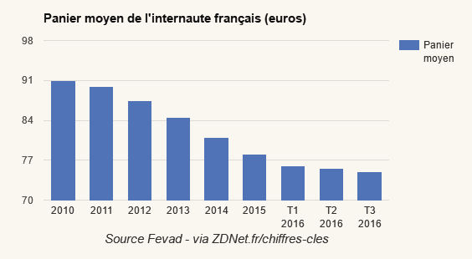

## Réflexion :

Le choix d’un graphique en courbe pour le premier graphique est fait pour nous donner une représentation visuelle de l’augmentation des dépenses moyennes des acheteurs. D’un autre coté le choix d’un graphique en bâtonnets pour le deuxième graphique est fait afin de nous faciliter la comparaison entre les différents paniers au fil du temps. Là où pour le premier graphique on insistait sur l’augmentation et non sur les données même, pour le deuxième graphique on met plus l’accent sur les données plus que sur la diminution. Les données sont triées par ordre chronologique ce qui nous permet de voir la tendance au fil du temps (Un point qui peut être reproché est que les deux graphiques n’ont pas le même point de départ et le même point de fin).

Un souci majeur au sujet des graphiques de cette page est le fait que retrouver les données exactes reprises dans ces graphiques est très difficile (ils citent Fevad, la fédération de l’e-commerce, or sur le site de Fevad, aucune donnée ne correspond à celles reprises sur le site (même pas les graphiques en tant que tel).

Mais pour en revenir plus précisément à nos graphiques, un gros point posent problème : il n’y a aucune précision sur l’échantillon analysé, pire que cela la population analysée n’est même pas connue, j’entends par là que finalement nous ne savons pas s’il s’agit de tous les sites d’e-commerce, uniquement de sites français, …. Finalement on nous donne les chiffres, les données et les explications y étant reliées sans vraiment nous donner de contexte (à moins peut être celui de l’e-commerce au sens large, mais est-ce suffisant ?).

Un autre abus serait la valeur de départ du deuxième graphique, celle-ci est de 70 au lieu de 0, bien que n’étant pas une tricherie en soit, cela peut fausser un peu notre jugement en nous laissant supposer que les montants des paniers sont extrêmement bas, alors que ces derniers sont déjà supérieurs à 70€.

Si l’on enlève ces défauts, à l’aide de ces deux graphiques, nous comprenons la tendance actuelle de l’e-commerce, c’est-à-dire une augmentation des dépenses moyennes des différents acheteurs et cela au détriment du prix moyen du panier qui lui est en baisse depuis plusieurs années. On remarque donc que cette augmentation des dépenses est due à une augmentation du nombre de commandes et non à une augmentation du prix du panier. Ce nombre de commandes se traduit par un trafic plus important sur les sites d’e-commerce.

Malgré tout cela on se rend compte que dû au fait que les données ne nous soient donnée sans contexte mais directement expliquées et que les données ne soient pas présentes sur le site précisé en tant que source, cela rend le graphique incertain et surtout peu fiable, de plus certaines libertés quant à la présentation des graphiques (date de début de fin différentes entre les graphiques, ….) rendent cette impression encore plus présente.